东华大学
职称评审管理服务系统项目
院系使用手册
版权声明和保密须知
本文件中出现的任何文字叙述、文档格式、插图、照片、方法、过程等内容，除另有特别注明，版权均属江苏金智教育信息股份有限公司所有，受到有关产权及版权法保护。任何单位和个人未经江苏金智教育信息股份有限公司的书面授权许可，不得复制或引用本文件的任何片断，无论通过电子形式或非电子形式。
Copyright © 2020江苏金智教育信息股份有限公司版权所有
修改记录表
序号 | 修改人 | 修改内容 | 批准人 | 生效日期 | 版本号
1 | 李永青 | 创建 |  | 2020.12

目录
1 操作说明 4
1.1 如何进入 4
1.2 系统使用 5
1.2.1 学院审核 5
1.2.2 业务数据审核 10
1.2.3 学院考核评价 11

操作说明

如何进入
进入东华大学人事系统（http://zcfw.dhu.edu.cn），登录后搜索“职称评审”；点击职称评审进入系统，选择要使用的用户组（多用户组人员）
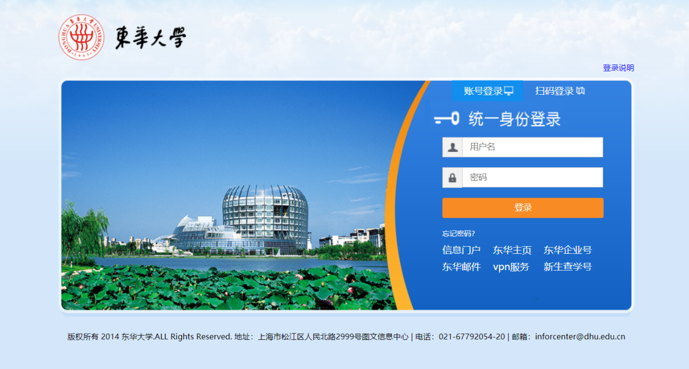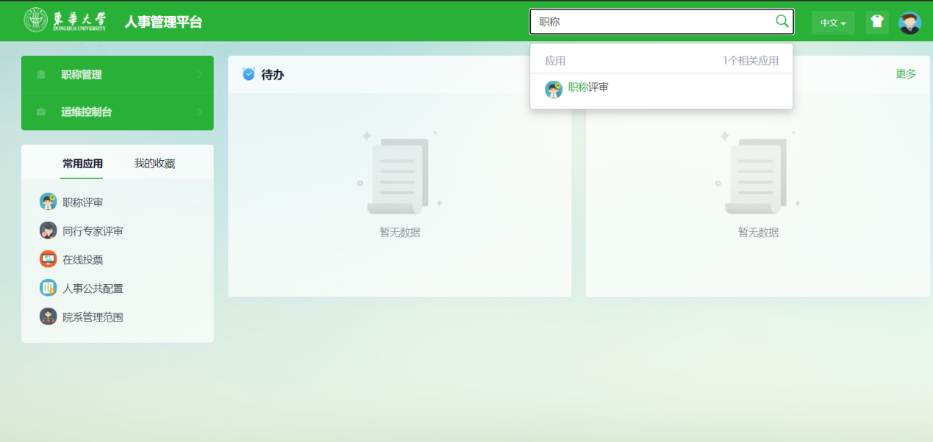
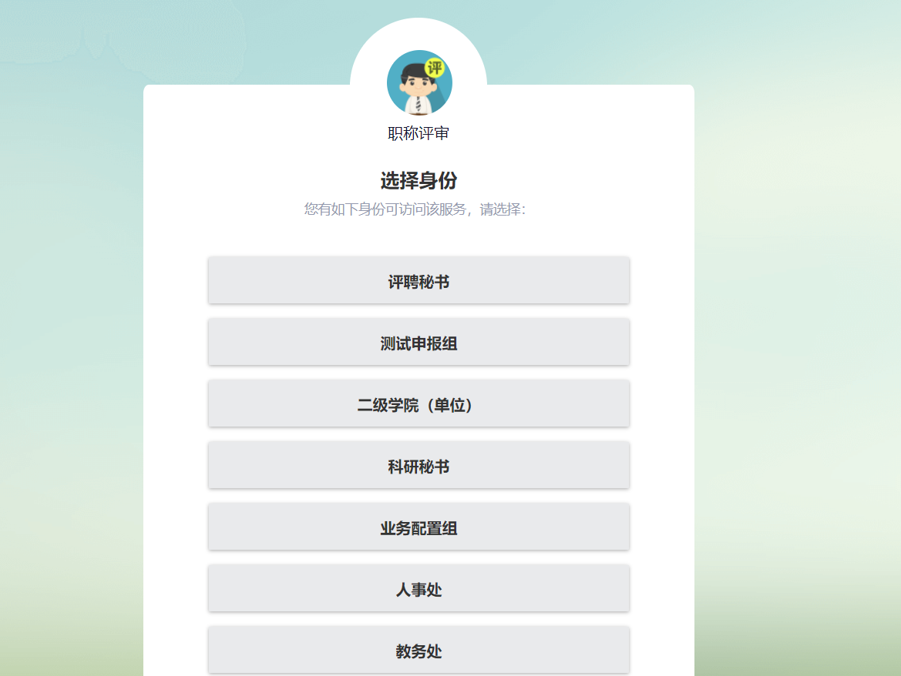

系统使用
院系审核人员进入系统选择身份“二级学院（单位）”

学院审核
- 搜索方案
搜索栏中可以输入职工号、姓名搜索到相关信息，也可以通过搜索栏下方提供的查询方案，快速筛选出符合条件的记录
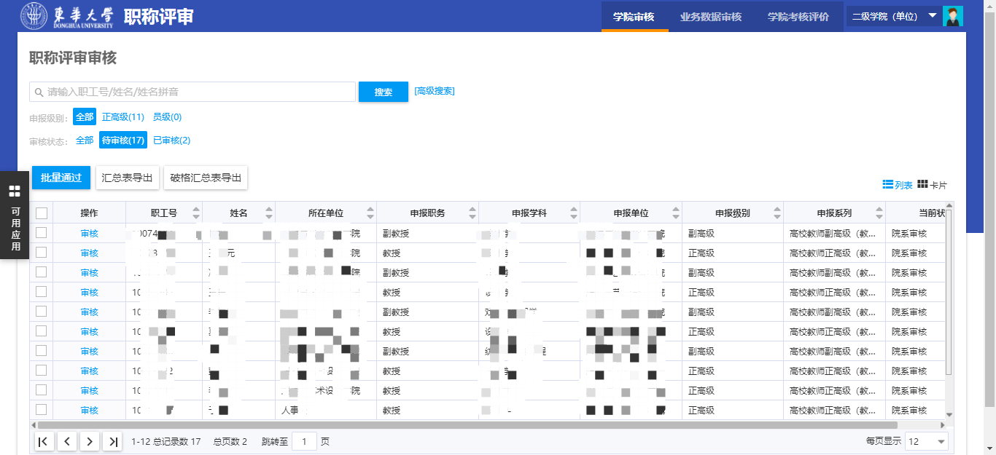
还可以点击搜索栏右边的[高级搜索]手动配置搜索字段，并且可以保存为搜索方案
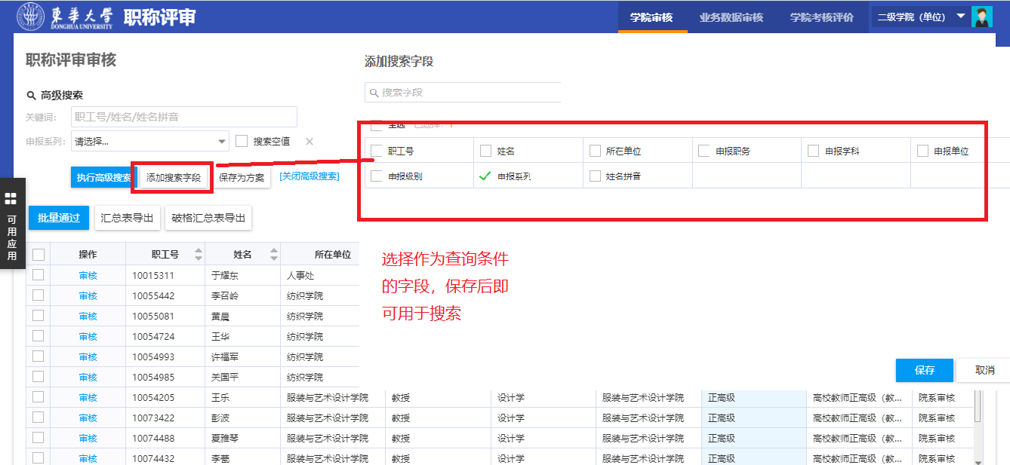
- 数据审核
页面主体列表部分展示了当前用户权限下可审核评审记录的部分信息。
点击每条数据前的审核，将查看此条数据老师的详细填报内容，页面内容同教师填报页面，可以查看各填报步骤中的填报情况，也可以在“提交预览”中以报表的形式查看填报内容；
页面下方三个按钮，分别对应了对此条记录审核的三种操作：通过、退回重填、不通过
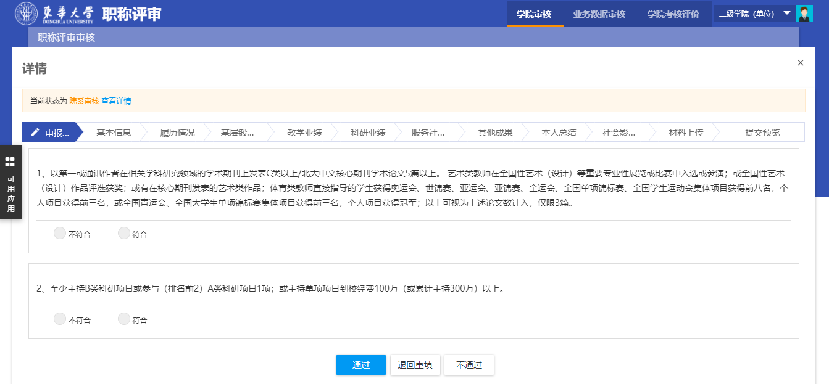
点击页面上的查看详情，可以查看到此条记录的审核信息和审核日志
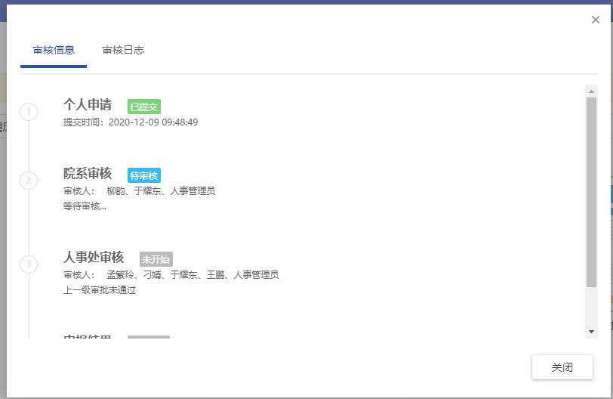
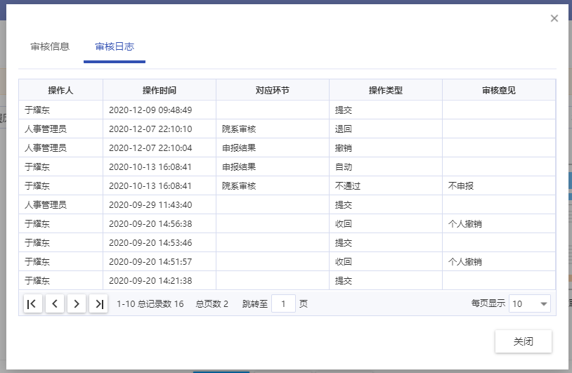
除了逐条记录点击审核以外，还可以点击每条记录最前面的勾选框勾选多条记录后，点击列表上方“批量通过”按钮来一次性审核通过多条记录
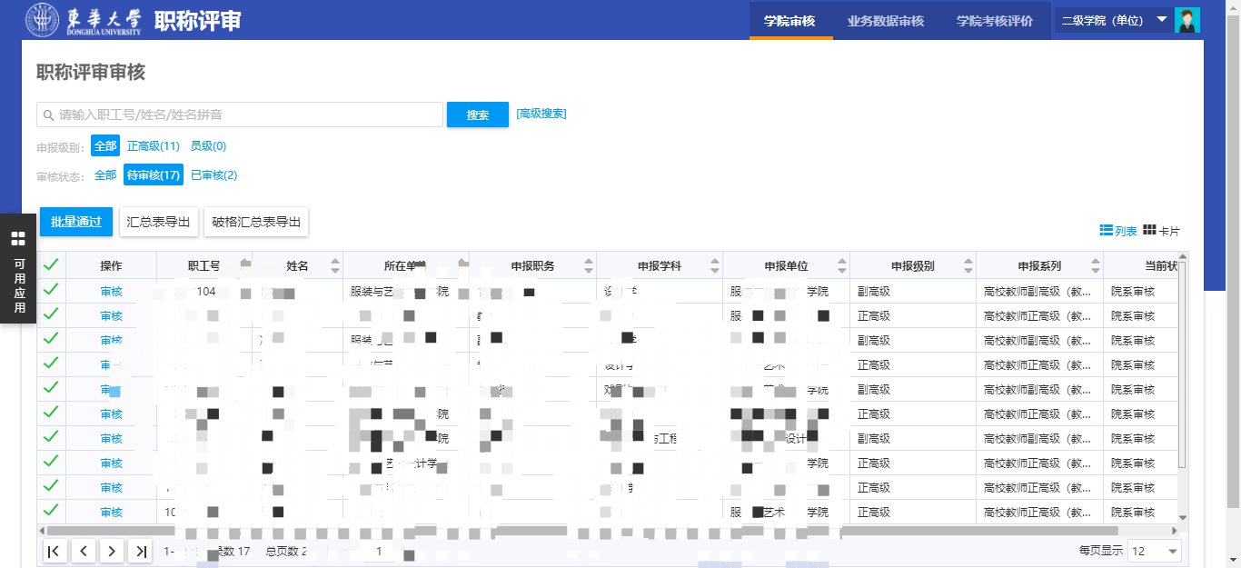
审核通过时，需要提供电子签名。可以用微信扫描屏幕上提供的“扫码签名”二维码，进入电子签名板，签名后提交即可。
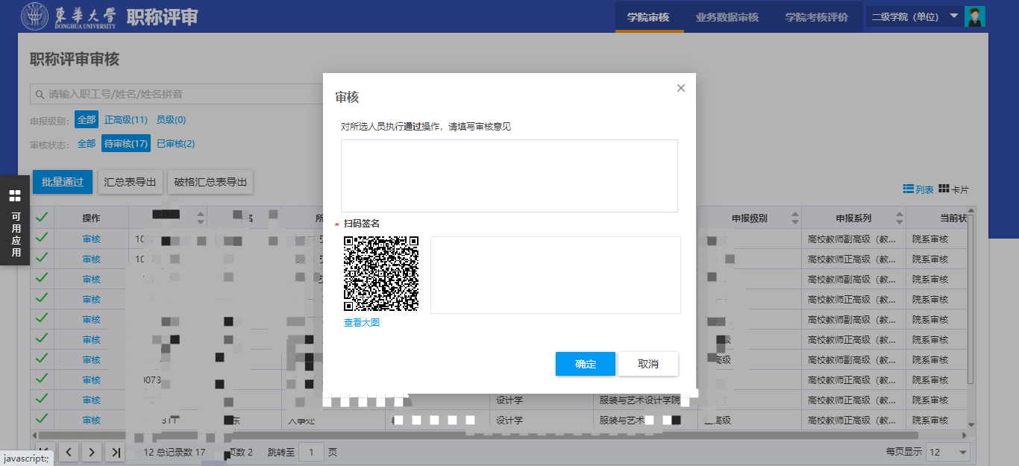
- 表格导出
列表上方还提供了两种汇总表的导出功能，点击导出按钮会进入预览页面，在预览页面上方可以选择导出方式，支持：PDF、Excel、Word、打印等方法
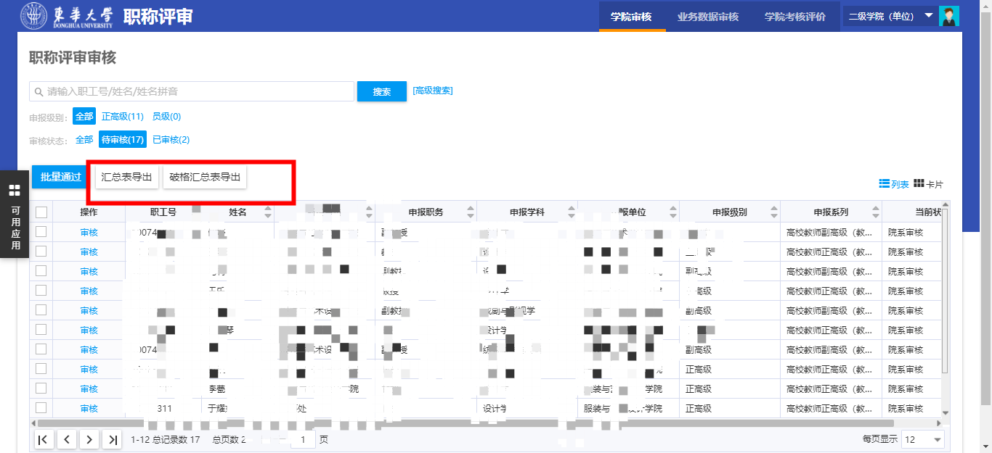
“汇总表导出”：导出当前院系审核节点下，未审核且并非破格申请的职称评审信息
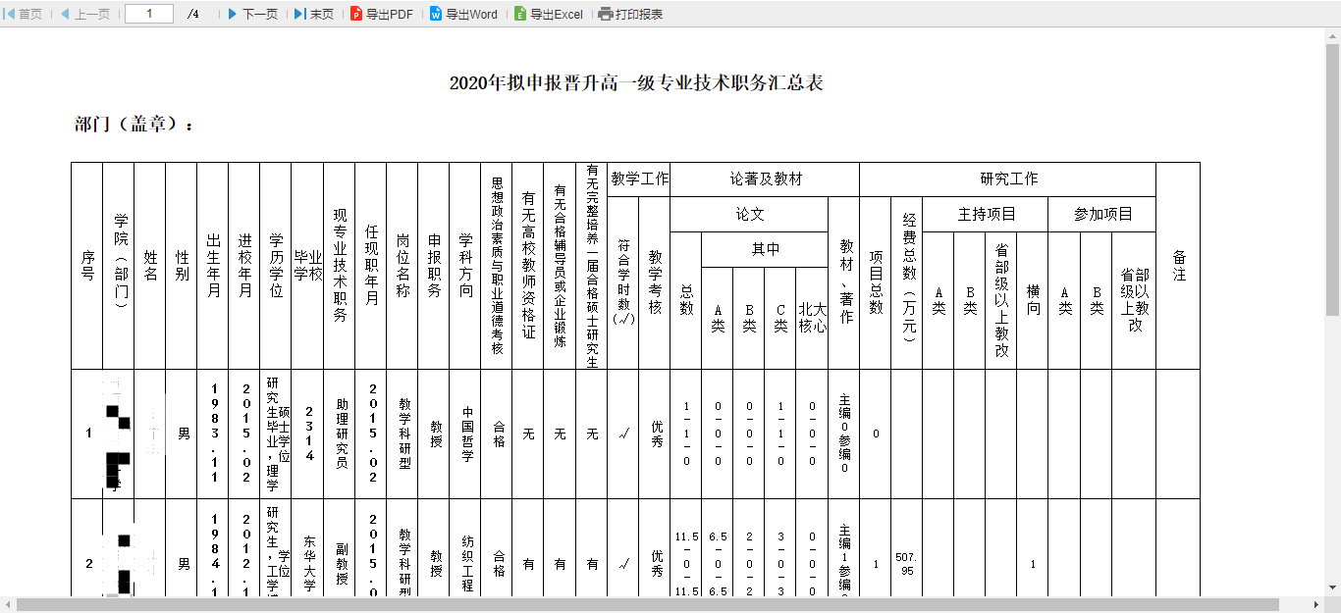
“破格汇总表导出”：导出当前院系审核节点下，未审核且破格申请的职称评审信息
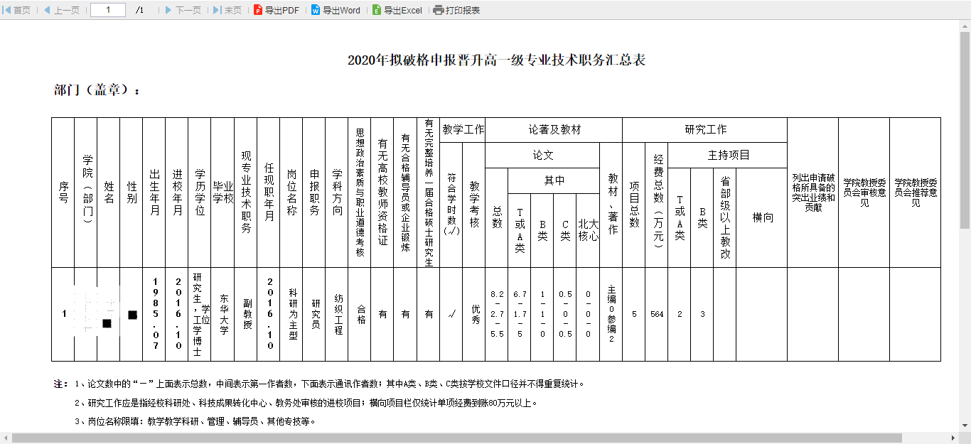

业务数据审核
选择页面右上方的“业务数据审核”，切换到业务数据审核页面
搜索和方案配置同 “学院审核——搜索方案”

未审核数据可进行的操作为“审核”，点击进入页面，可以对业务数据进行审核；审核操作支持批量通过和批量退回
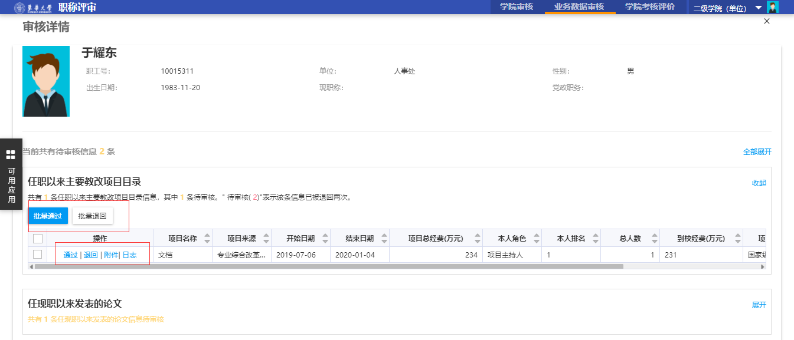
已审核数据可进行的操作为“查看详情”，点击进入页面后，仅可以查看进行业务数据的查看，无法再进行审核状态的修改
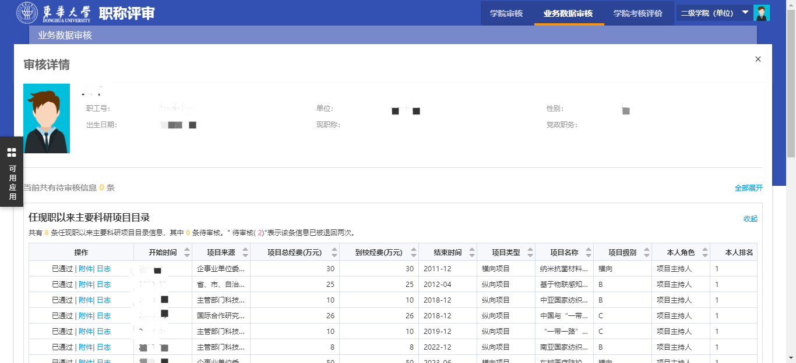

学院考核评价
选择页面右上方的“学院考核评价”，切换到学院考核评价页面
搜索和方案配置同 “学院审核——搜索方案”
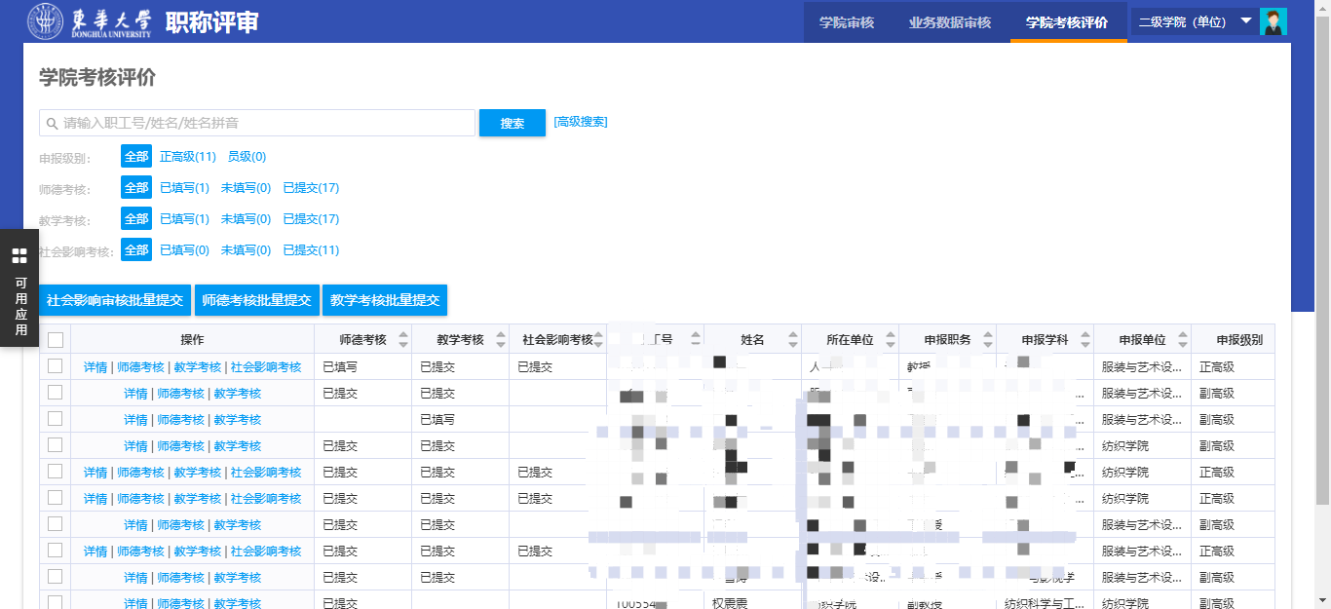
系统会根据每条记录的的“申报级别”，提供不同的操作，包括：详情、师德考核、教学考核、社会影响考核；
详情查看页面同“学院审核——数据审核”，但仅可查看，无法进行任何审核操作；
师德考核和教学考核填写完成后可以选择暂存或者提交，已提交的记录可以撤回；
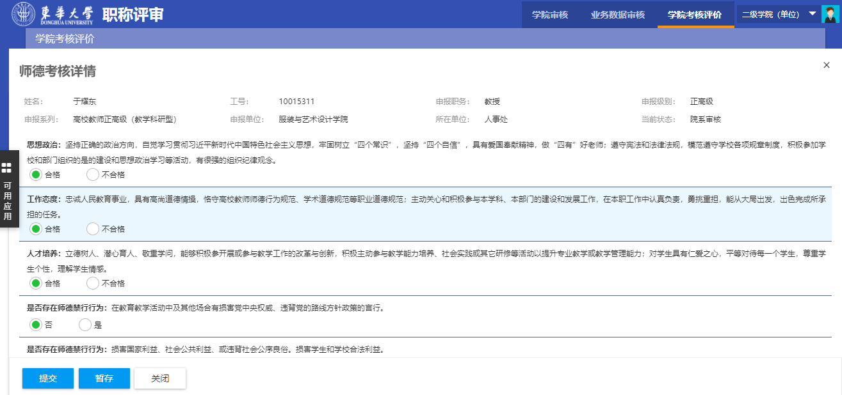
社会影响考核填写提交后则无法修改
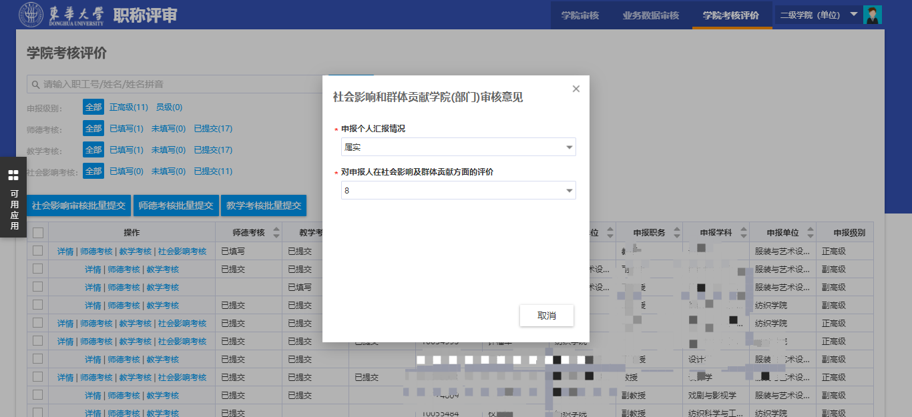
此外系统还提供了三种考核的批量处理功能：
在对应考核处于“已填写”状态的记录，勾选后，点击列表上方相应的批量提交按钮，可以一次性将记录全部提交；如果有勾选不符合条件的记录，页面会有相应的错误提示。
